10 ноября Классная работа «Треугольник и его виды»
1. Проверка домашнего задания
Решить задачу (все вместе) | Решить задачу (индивидуально)
1. Найдите периметр четырехугольника ABCD, если известно, что сторона АВ=12 см, что на 3 см меньше стороны ВС. Сторона СD на 5 см больше, чем сторона BC. Сторона AD на 3 см меньше стороны СD.  2. А.Г.Мерзляк «Математика 5 класс» стр. 92 № 1 | Найдите периметр треугольника MNK, если известно, что сторона MN=18 см, что в 2 раза больше стороны стороны NK, сторона KM на 5 см больше стороны NK.

2. Повторение
А.Г.Мерзляк «Математика 5 класс» стр. 95 № 354
3. Объяснение нового материала
Работа с учебником
Составить конспект § 14, отвечая на вопросы:

1. Составьте определение геометрической фигуры – треугольник | 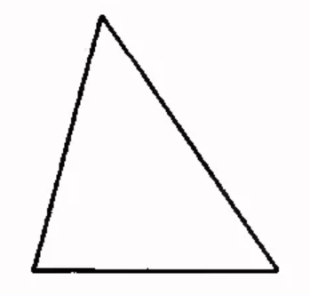
2.1 Виды треугольников (по углам)
а) остроугольные треугольники | 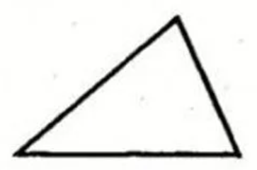
б) тупоугольные треугольники | 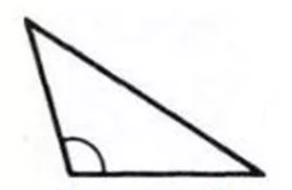
в) прямоугольные треугольники | 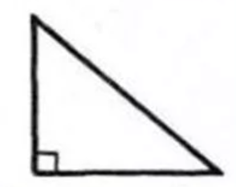
2.2 Виды треугольников (по сторонам)
а) две стороны равны | 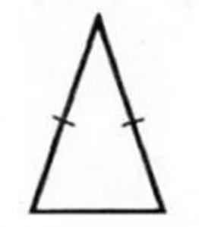
б) три стороны равны | 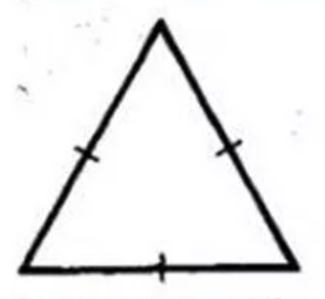

4. Закрепление изучаемого материала
Индивидуально А.Г.Мерзляк «Рабочая тетрадь № 1 Математика 5 класс» стр. 52 № 147 - № 148
Все вместе А.Г.Мерзляк «Математика 5 класс» стр. 92 № 338; № 339; № 341
Исследовательская работа
А.Г.Мерзляк «Математика 5 класс» стр. 93 № 343
5. Итог урока
Уметь отвечать на вопросы 1 – 6 § 14
6. Домашнее задание
Уметь отвечать на вопросы 1 – 6 § 14 Решить № 340; № 342; № 355
Создать классификацию треугольников по углам и сторонам
Дополнительное задание (Для тех, кто хочет знать больше)

Создать фигуры, используя танграммы

